**河南省顶尖名校2021-2022学年高三下学期第三次素养调研**

**文科综合试卷**

**一、选择题：本题共35小题，每小题4分.在每小题给出的四个选项中，只有一个正确选项。**

传统村落是历史文化传承和发展的重要载体。目前，西南地区共有1912个传统村落被列入保护名录，其分布受海拔、河流、人口、地域文化和经济发展等多种因素影响。当地政府对不同生态环境状况的传统村落采取了因地制宜的可持续发展措施。下图示意西南部分地区传统村落分布。据此完成下面小题。

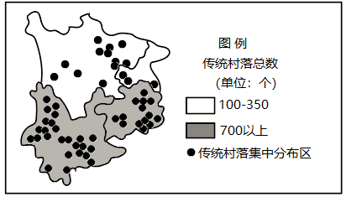

1. 相较于川渝地区，滇黔地区传统村落分布更为密集的主要原因是（ ）

①气候宜人适宜居住 ②村落受外界干扰小 ③少数民族分布广泛 ④传统农耕历史悠久

A. ①② B. ①③ C. ②③ D. ②④

2. 滇西北人口密度相对较低，而传统村落分布较多的主要原因是（ ）

A. 人口数量少，受当地居民破坏小 B. 地形起伏大，连片可利用土地少

C. 水热条件好，适合居住区域众多 D. 人口流动大，对当地环境压力大

3. 生态环境脆弱的传统村落可持续发展措施最可行的是（ ）

A. 利用资源优势，积极培育优势产业 B. 加大政策扶持，优化配套基础设施

C. 修复保护为主，采取休养生息政策 D. 兼顾相邻村落，统筹规划优势互补

【1题详解】由图可知，滇黔地区相较于川渝地区人口更为密集，由于滇、黔是少数民族分布广泛的区域，加上交通较为闭塞，村落景观受外界干扰较小，传统村落易于保存下来，故②③正确；川渝边界位于四川盆地内，气候较滇黔地区更为宜人，排除①；川渝地区相较于滇黔地区地形平缓，适合农业发展和人类居住，传统农耕历史较滇黔地区悠久，排除④；故选C。

【2题详解】滇西北人口密度相对较低，而传统村落分布较多，主要是因为滇西北位于高海拔区，地形起伏大，可供连片利用的土地较少，居民点呈片状或带状密集分布在河谷两侧，因此分布较广，B正确，C错误；受当地居民破坏小，并不会导致传统村落多，排除A；该地交通闭塞，人口流动少，排除D；故选B。

【3题详解】相较于生态环境较好村落，生态环境脆弱村落应该应以修复保护为主，采取“休养生息”政策，同时也要做好宣传工作，树立村民保护环境的意识，提高环保参与积极性，C正确；生态环境较好村落便可以利用资源优势，积极培育优势产业，同时加大政策扶持，优化配套基础设施，排除A、B；兼顾相邻村落并非其本地区实现生态环境优化的最佳选择，排除D；故选C。

下图示意我国某新式茶饮连锁企业的发展扩展过程，据此完成下面小题。

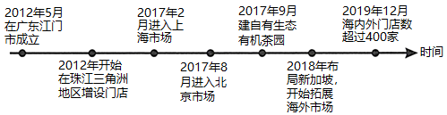

4. 影响该企业新增门店选址的主要因素是（ ）

A. 位置临近 B. 市场需求 C. 消费文化 D. 原料供应

5. 推测该企业的自有生态有机茶园可能建于（ ）

A. 吉林长白山 B. 珠江三角洲 C. 山西五台山 D. 贵州梵净山

6. 该企业建自有生态有机茶园的主要目的是（ ）

A. 保障原料供给 B. 促进海外布局 C. 提升商品质量 D. 降低生产成本

【4题详解】很多门店离江门较远，地理位置不临近，A项错误；主要分布在经济较发达区的大城市，市场需求量大，B项正确；南北方、国内外均有新增门店，虽消费文化不同而多样，但新式茶饮并未因消费文化而发生改变，故C项错误；原料运输占成本比重较低，门店不必临近原料供应地，D项错误。所以选B。

【5题详解】茶主要分布于热带、亚热带，长白山、五台山不适合种茶，A、C项错误；珠三角开发程度较高，且地形平坦不易排水，不适合建生态有机茶园，B项错误；梵净山生态环境好，适合生产绿色有机茶，D项正确。所以选D。

【6题详解】普通茶原料并不难获取，一般性原料供给并不困难，A项错误；茶园与海外门店可能相距较远，与海外布局关系不大，B项错误；生态有机茶质量好，提升茶饮产品质量和口味，C项正确；建自有生态有机茶园有可能会增加生产成本，D项错误。所以选C。

河西走廊地区的沙丘地貌以流动沙丘为主（下图），其东西部之间在沙丘地貌演化上的差异，受控于区域尺度的主导风系。当地沙丘往往沿着干河床断续分布或散布于绿洲边缘。在全球性和区域性增温背景下，河西走廊地区沙尘暴事件的发生频率没有像全球沙尘暴一样增加，反而减少。据此完成下面小题。

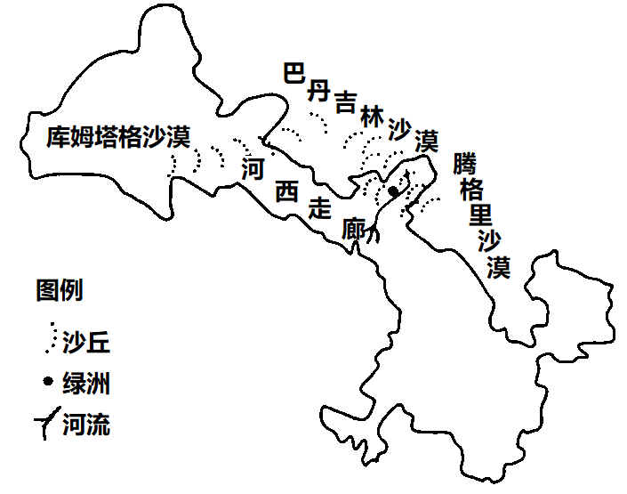

7. 下列组合中地理位置与当地主导风向搭配正确的是（ ）

①河西走廊东北侧——东北风 ②河西走廊东北侧—一西北风

③河西走廊西北侧——西北风 ④河西走廊西北侧—一东北风

A. ①③ B. ①④ C. ②③ D. ②④

8. 从沙源角度，河西走廊绿洲边缘流动沙丘的形成主要是由于（ ）

A. 绿洲内部固定灌丛沙堆植被被破坏 B. 砾质戈壁及风蚀地提供了丰富沙源

C. 废弃的沙质干河床受风力吹扬起沙 D. 黄土高原土壤受风力作用吹拂至此

9. 全球变暖背景下，河西走廊沙尘暴发生频率降低的可能原因是（ ）

①湿度增大，沙面粘滞性增强 ②降水减少，地表补给水源减少

③气温升高，地表蒸发量增大 ④风速减小，沙尘释放动力减弱

A. ①③ B. ①④ C. ②③ D. ②④

【7题详解】由题可知，其东西部间之间在沙丘地貌演化上差异，受控于区域尺度的主导风系，输沙风向控制着区域近地表的输沙过程进而控制着沙丘的走向和移动。图中河西走廊东西两侧沙丘走向存在差异，西北侧沙丘走向为东北一西南，东北侧沙丘走向为西北一东南向。题目中要求为当地盛行风向，故西北侧为东北风，东北侧为东北风，故②④正确，①③错误，故选D。

【8题详解】由题可知，当地沙丘往往沿着干河床断续分布或散布于绿洲边缘。对于绿洲边缘沙丘的沙源主要是由于河西走廊地区中的绿洲边缘的砾质戈壁及风蚀地等提供了丰富的沙源引起风沙堆积形成沙丘，B正确；绿洲内部固定的灌丛沙堆植被被破坏，应该导致绿洲内部沙丘的形成，而非边缘地区，排除A；废弃的沙质干河床受风力吹扬起沙符合沿着干河床断续分布，排除C；该地的沙源不来自黄土高原，排除D；故选B。

【9题详解】全球变暖可能会在一定程度上导致亚洲夏季风势力增强，导致降水增加，空气相对湿度增加，风速减小。一方面会因风速降低，使得沙尘释放过程动力减小；另一方面会因湿度增大，使得沙面的粘滞性增大，导致沙尘暴事件的频率降低，故①④正确；而②选项中地表补给水源减少和③选项中地表蒸发量增大会进一步加剧干旱，导致沙尘暴的产生和加剧，排除②③；故选B。

下图为我国40°N某城市小区的某栋楼房平面示意图，阳台均安装玻璃防护栏，北楼单元住户在图示阳台位置栽种了一盆花卉盆景，秋冬季时，住户把残花落叶覆盖在盆景的土壤上，以增加土壤肥力。据此完成小题。

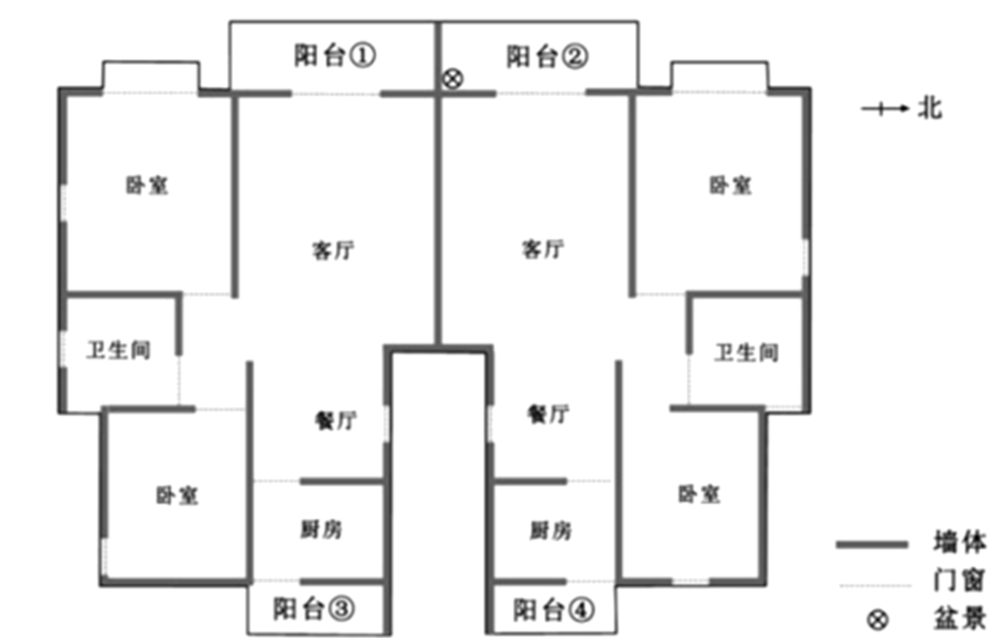

10. 冬季晾晒衣物时，晾晒效果最好的阳台是（ ）

A. ① B. ② C. ③ D. ④

11. 某晴天，该城市昼长为14小时，日落时太阳方位角（指由正北开始按顺时针方向计量的角度）为292°，阳台②的盆景被阳光照射时间最接近（ ）

A. 60分钟 B. 82分钟 C. 88分钟 D. 100分钟

【10题详解】冬半年，我国40°N某城市，日出东南，日落西南，阳台②④阳光照射时间短，BD错误；阳台①③阳光照射时间差距不大，但阳台①位于西南方，且午后气温较高，晾晒衣物效果最好，A正确，C错误。所以选A。

【11题详解】某晴天，该城市昼长为14小时，日落时方位角为292°，根据对称原则，可推出日出方位角为90°－（292°－270°）=68°，从日出到日落太阳在水平方向转过的角度为292°－68° =224°，再推出每小时太阳大约转过的角度为224°/14= 16°。从理论上讲，花卉盆景处于阳台②内侧，且有两阳台墙体阻断，只有当光线从正西照射过来时，花卉盆景才能照射到阳光。所以，照射时间为（292°－270°）/16° = 1.375小时= 82.5分钟，故选最接近的B选项，ACD错误。所以选B。

**二、非选择题:共160分**

12. 阅读图文材料,完成下列要求。

法国依云小镇是世界特色小镇的典范，环境优美，居民生活富足。在阿尔卑斯山腹地经过15年才能流出的依云矿泉水是世界高端水代表，政府在阿尔卑斯山上，划出方圆500km范围内由政府管理，杜绝任何人接近；在矿泉水制造商的组织下，依云小镇成立了APM协会，成员包括水源地周围的村民，由协会出资鼓励当地居民多植树，尽量不使用化肥。依云温泉对治疗神经系统、皮肤、心血管和泌尿消化等方面疾病有较好的疗养作用，依云温泉产业已成为全球温泉产业发展的经典案例。依云小镇逐步形成了以矿泉水制造、温泉疗养为主导，商务会展、户外运动、旅游观光、美体保健等衍生的产业体系。

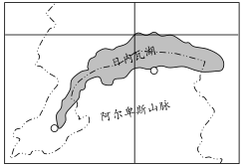

（1）推断依云富含矿物质的良好水质的自然形成过程。

（2）说明依云小镇发展温泉产业的优势条件。

（3）分析依云小镇成立了APM协会的益处。

（4）指出依云小镇对我国特色小镇建设的启示。

【答案】（1）依云水发源于阿尔卑斯山高山冰雪融水和山地降水；下渗至山地岩层和土层当中；经过15年缓慢的过滤和矿化，使其水质良好且富含矿物质。

（2）依云温泉水质良好、具有保健功能，资源优势明显；政府组织管理，资金充足，利于基础设施完善和相关产业发展，增加吸引力；位于欧洲中部，周边居民消费水平高，市场广阔。

（3）可加强对水源地的监督，保证品质；（鼓励居民造林、少施化肥，）可减少环境污染 和生态破坏，保护水资源；可促进依云水产业的可持续发展，增加经济收入。

（4）因地制宜发展特色产业；保护环境打造宜居空间；以政府为主导企业为主体，鼓励全社会共同参与小镇建设等。

13. 阅读材料，回答下列问题。

材料一：油橄榄为亚热带树种，是地中海气候区典型植物，原产小亚细亚、地中海沿岸，多分布于向南的低山山坡、山麓、河谷平原，西班牙是世界著名优质橄榄油生产和出口国。我国引种油橄榄后主要分布于长江流域的甘肃陇南、四川广元、凉山等地。油橄榄的果实可以榨油，还可开发成保健品、化妆品等，具有较高的经济价值。

材料二：甘肃陇南油橄榄集中分布示意图、地中海地区油橄榄种植景观图

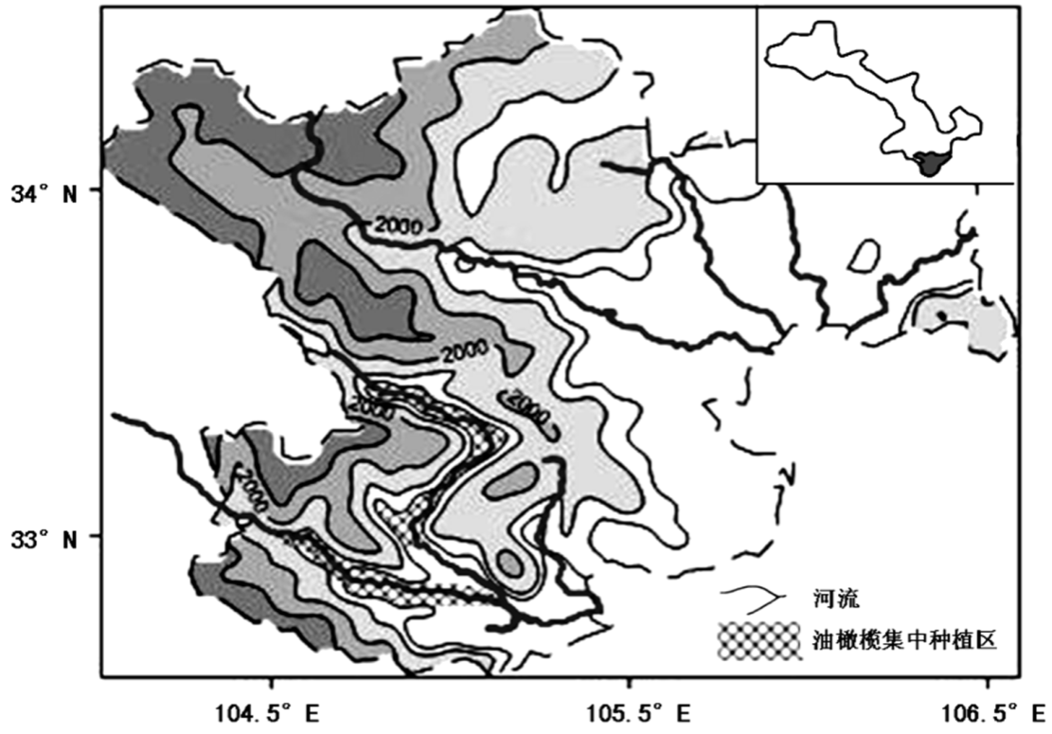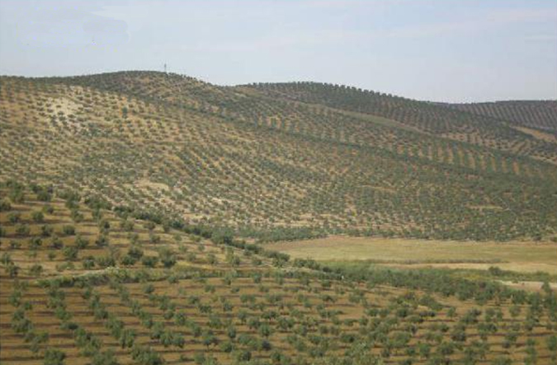

（1）简析并推断油橄榄的生长习性。

（2）读图描述油橄榄在甘肃陇南的分布特征并分析其自然原因。

（3）与西班牙相比，评价四川凉山种植油橄榄的条件。

【答案】（1）原产地中海气候区，夏季高温少雨，油橄榄喜温、耐旱；分布于向南的山坡，油橄榄喜光照；分布于山坡、山麓，油橄榄忌土壤过湿（需土壤排水良好）。

（2）分布特征：集中种植区分布于陇南南部（33.5°N以南）的河谷地区。原因：位于亚热带，气温高，热量充足；位于河谷地区，冬季风影响小，冬季暖和有利于油橄榄过冬；河谷地区土层深厚，土壤肥沃；临近河流，灌溉水源充足。

（3）有利：有丰富而廉价劳动力，生产成本低；有国家扶贫政策的大力支持。不利：油橄榄种植历史短，经验不足，种植技术水平低。

14. 【地理—选修3：旅游地理】

森林旅游是指游客利用假日依托森林、湿地、荒漠和野生动植物资源及其外部物质环境进行的以享受、娱乐、保健等为目的的旅游活动统称。2017年上半年，我国森林旅游游客量达7亿人次，同比增长16.7%，2017年森林旅游游客量占国内旅游人数的比例接近30%。森林旅游已成为最具增长潜力的林业朝阳产业。

（1）简述我国发展森林旅游的显著优势条件。

（2）请为以“健康益智”为目的的森林旅游设计3个旅游产品（项目）。

【答案】（1）森林资源丰富多样、分布地区广；世界第一人口大国，消费人群多。

（2）森林养生/康养/疗养/保健、森林健身（如登山、骑行、滑雪）、文化教育、研学旅行等。

15. 【地理一选修6环境保护】阅读材料，回答问题。

碳交易是为应对气候变化，减少温室气体排放而采用的市场机制。若控排企业碳排放量超出配额，则需要在碳交易市场购买碳配额。自2011年起，我国先后在北京、上海、湖北、福建等7个省市建立碳交易试点，总共纳入企业2000余家。2017年底，我国正式启动全国碳市场建设。下图示意2013 - 2017年我国碳配额现货交易情况统计。

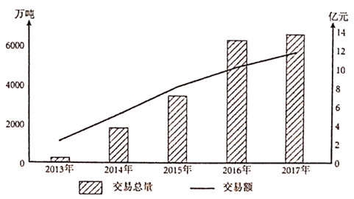

（1）据图描述我国碳配额现货交易总量的变化特点。

（2）为碳排放较多企业应对碳排放市场交易机制提出合理化措施。

【答案】（1） 2013-2016年，碳配额现货交易总量呈上升趋势，增速明显，2017年增速有所减缓。

（2）降低能耗，使用新能源，改善产业结构；减少碳排放，将节余的碳配额出售；为满足企业发展的需要，必要时可适度购买一定数量的碳配额。